SALUD MENTAL
SOLIDARIDAD

HOSPITAL BORDA

Gacetilla

HOSPITAL BORDA

4 de agosto del 2009

Dar una mano a argentinos, no destruye ninguna reputación. Si podemos, colaboremos con las neuronas distraídas de algunos hermanos que no lo pueden evitar.

El Hospital Borda agradecerá la divulgación de esta información:

En el Hospital Neuropsiquiátrico José T. Borda funciona un programa de alta, donde algunos pacientes trabajan el tema de su externación.
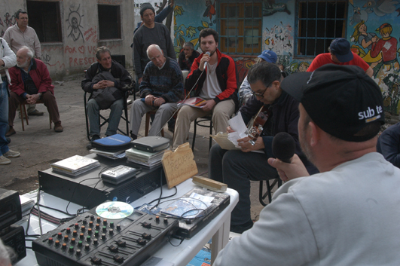
Se hacen distintas actividades y una de ellas es la de los 'Molineros del Borda'.
Aquí fabrican papel artesanal con el cual hacen tarjetas de casamiento, de cumpleaños, personales, diplomas y varias cosas más. Tienen muy buena calidad de papel y buenos precios.
La propuesta es que hagamos entre todos una cadena de mail para que este emprendimiento pueda hacerse conocer cada vez más. Ellos necesitan trabajar, y cada producción que hacen y venden es un ingreso y esto, como para cualquier persona, es necesario y gratificante para ellos..
Estamos enviando la dirección de mail y el teléfono para que cualquiera que necesite alguna tarjeta pueda comunicarse:
molinerosdelborda@yahoo.com. ar
o al teléfono: 4304-5546

